
ВЕСТНИК
муниципальных правовых актов Каширского муниципального
района Воронежской области

С 16 июня 2026 года
по 30 июня 2026 года
№ 12 (286)
от 30 июня 2026 года

_______________________________________________________________________________________

Раздел 1.

Решения Совета народных депутатов Каширского муниципального района



СОВЕТ НАРОДНЫХ ДЕПУТАТОВ
КАШИРСКОГО МУНИЦИПАЛЬНОГО РАЙОНА
ВОРОНЕЖСКОЙ ОБЛАСТИ

Р Е Ш Е Н И Е

от 26 июня 2026 г. № 65
с. Каширское

Об избрании Главы Каширского муниципального района Воронежской области

В соответствии с частью 2 статьи 19 Федерального закона от 20.03.2025 № 33-ФЗ «Об общих принципах организации местного самоуправления в единой системе публичной власти», статьей 4 Закона Воронежской области от 11.06.2025 № 83-ОЗ "О некоторых вопросах организации местного самоуправления в Воронежской области и признании утратившими силу отдельных законодательных актов Воронежской области", статьей 36 Устава Каширского муниципального района Воронежской области, ст. 61 Регламента Совета народных депутатов Каширского муниципального района Воронежской области, утвержденного решением Совета народных депутатов Каширского муниципального района от 27.03.2026 № 39, решением Совета народных депутатов Каширского муниципального от 10.04.2026 № 43 «О Порядке проведения конкурса по отбору кандидатур на должность Главы Каширского муниципального района Воронежской области», решением Совета народных депутатов Каширского муниципального района от 17.04.2026 № 50 «О проведении конкурса по отбору кандидатур на должность Главы Каширского муниципального района Воронежской области», заслушав доклад председателя конкурсной комиссии по проведению конкурса по отбору кандидатур на должность Главы Каширского муниципального района Воронежской области» и по итогам тайного голосования Совета народных депутатов Каширского муниципального района, Совет народных депутатов Каширского муниципального района Воронежской области решил:

1. Избрать Главой Каширского муниципального района Воронежской области Пономарева Ивана Петровича с 27 июня 2026 года на срок полномочий 5 лет.
2. Настоящее решение вступает в силу со дня его принятия.
3. Настоящее решение опубликовать в официальном периодическом печатном средстве массовой информации органов местного самоуправления Каширского муниципального района Воронежской области «Вестник муниципальных правовых актов Каширского муниципального района Воронежской области» и разместить на официальных сайтах Совета народных депутатов и Администрации Каширского муниципального района Воронежской области в сети «Интернет».

Временно исполняющий полномочия Председатель Совета народных депутатов
Главы Каширского муниципального Каширского муниципального района
района
____________И.П. Пономарев ________________А.П. Воронов

Раздел 2.

Постановления Администрации Каширского муниципального района Воронежской области

АДМИНИСТРАЦИЯ
КАШИРСКОГО МУНИЦИПАЛЬНОГО РАЙОНА
ВОРОНЕЖСКОЙ ОБЛАСТИ
ПОСТАНОВЛЕНИЕ

от | 17.06.2026 | г. № | 359
с. Каширское

О внесении изменений в постановление Администрации Каширского муниципального района Воронежской области от 16.12.2024 г. №1037 «О мерах поддержки участников специальной военной операции и членов их семей»

В соответствии с указом Президента Российской Федерации от 15 мая 2026 г. № 327 «О единых базовых мерах поддержки лиц, принимающих (принимавших) участие в специальной военной операции, и других категорий лиц в субъектах Российской Федерации», решением заседания оперативного штаба Воронежской области по реализации мер, предусмотренных Указом Президента РФ от 19 октября 2022 г. № 757 «О мерах, осуществляемых в субъектах Российской Федерации в связи с Указом Президента Российской Федерации от 19 октября 2022 г. № 756», Уставом Каширского муниципального района Воронежской области, Администрация Каширского муниципального района
постановляет:
1. Внести в постановление Администрации Каширского муниципального района Воронежской области от 16.12.2024 г. № 1037 «О мерах поддержки участников специальной военной операции и членов их семей» (далее - постановление) следующие изменения:
1.1. Пункт 1.1 постановления изложить в следующей редакции:
«1.1. Лицам, участвующим в специальной военной операции, а именно:
- лицам, принимающим (принимавшим) участие (содействующим (содействовавшим) выполнению задач) в СВО;
- лицам, выполняющим (выполнявшим) задачи по отражению вооруженного вторжения на территорию Российской Федерации (далее – вооруженное вторжение), в ходе вооруженной провокации на государственной границе Российской Федерации и территориях субъектов Российской Федерации, прилегающих к районам проведения СВО (далее – вооруженная провокация);
- лицам, принимавшим в соответствии с решениями органов государственной власти Донецкой Народной Республики, Луганской Народной Республики участие в боевых действиях в составе Вооруженных Сил Донецкой Народной Республики, Народной милиции Луганской Народной Республики, воинских формирований и органов Донецкой Народной Республики и Луганской Народной Республики начиная с 11 мая 2014 г. (далее - боевые действия);
- лицам, пребывающим в запасе Вооруженных сил Российской Федерации, находящихся в мобилизационном людском резерве, и заключивших контракт с Министерством обороны Российской Федерации, в лице командира (начальника) воинской части.»
1.2. Изложить пункты постановления 1.2, 1.2.2, 1.2.4.1, 1.2.5 в следующей редакции:
«1.2. Члены семей лиц, названных в пункте 1.1. настоящего постановления, в том числе погибших (умерших) в связи с участием (выполнением задач) в СВО, выполнением задач по отражению вооруженного вторжения, в ходе вооруженной провокации, в ходе боевых действий, пропавших без вести или признанных в установленном порядке безвестно отсутствующими в связи с участием в СВО, выполнением указанных задач, а также умерших после увольнения с военной службы (службы, работы) или исключения из добровольческих формирований, предусмотренных Федеральным законом от 31 мая 1996 г. № 61-ФЗ «Об обороне», если смерть таких лиц наступила вследствие увечья (ранения, травмы, контузии) или заболевания, полученных ими в связи с участием в СВО, выполнением указанных задач (далее также – члены семей), а именно:»
«1.2.2. дети, не достигшие возраста 18 лет, в том числе которые рождены после гибели (смерти) лиц, названных в пункте 1.1. настоящего постановления, и в отношении которых отцовство установлено в соответствии с пунктом 2 статьи 48 Семейного кодекса Российской Федерации;»
«1.2.4.1. родители, проживающие совместно с лицами, названными в пункте 1.1. настоящего постановления, либо проживавшие совместно с этими лицами на дату их гибели (смерти);»
«1.2.5. лица, находящиеся на иждивении лиц, названных в пункте 1.1. настоящего постановления, либо находившиеся на иждивении этих лиц на дату их гибели (смерти).
К категории детей участников СВО не относятся дети, находящиеся на полном государственном обеспечении, и дети, в отношении которых родители лишены родительских прав или ограничены в родительских правах.
Дети участников СВО – члены семей участников СВО, указанные в подпунктах 1.2.2. – 1.2.4 настоящего пункта, один или оба родителя которых являются участниками СВО.»
1.3. Пункт 1.2.7 постановления исключить.
2. Настоящее постановление опубликовать в официальном периодическом печатном средстве массовой информации органов местного самоуправления Каширского муниципального района Воронежской области «Вестник муниципальных правовых актов Каширского муниципального района Воронежской области» и разместить на официальном сайте Администрации Каширского муниципального района Воронежской области в сети «Интернет».
3. Контроль за выполнением настоящего постановления возложить на заместителя Главы Администрации Каширского муниципального района Т.В. Сапкину.

И.о. временно исполняющего полномочия  Главы Каширского муниципального района | О.И. Усова

АДМИНИСТРАЦИЯ
КАШИРСКОГО МУНИЦИПАЛЬНОГО РАЙОНА
ВОРОНЕЖСКОЙ ОБЛАСТИ
ПОСТАНОВЛЕНИЕ

От 17.06.2026 г. № 360
с. Каширское

О внесении изменений в постановление Администрации Каширского муниципального района от 01.06.2026 №306 «Об утверждении порядка предоставления меры поддержки участников специальной военной операции и членов их семей «Обеспечение зачисления детей участников специальной военной операции в группы продленного дня и круглосуточного пребывания в муниципальных дошкольных образовательных организациях в первоочередном (преимущественном) порядке (в том числе в случае гибели (смерти) участников специальной военной операции)»

В соответствии с указом Президента Российской Федерации от 16.03.2022 № 121 «О мерах по обеспечению социально-экономической стабильности и защиты населения в Российской Федерации», указом Президента Российской Федерации от 15 мая 2026 г. № 327 «О единых базовых мерах поддержки лиц, принимающих (принимавших) участие в специальной военной операции, и других категорий лиц в субъектах Российской Федерации», частью 5 статьи 36 Федерального закона от 20 марта 2025 г. № 33-ФЗ «Об общих принципах организации местного самоуправления в единой системе публичной власти», Уставом Каширского муниципального района Воронежской области, в целях поддержки участников специальной военной операции на территориях Донецкой Народной Республики, Луганской Народной Республики, Запорожской области, Херсонской области и Украины, лиц участвующих в отражении вооруженного вторжения на территорию Российской Федерации, в ходе вооруженной провокации на Государственной границе Российской Федерации и приграничных территориях субъектов Российской Федерации, прилегающих к районам проведения специальной военной операции, и членов семей вышеуказанных лиц, Администрация Каширского муниципального района

постановляет:

1. Внести в Порядок предоставления меры поддержки участников специальной военной операции и членов их семей «Обеспечение зачисления детей участников специальной военной операции в группы продленного дня и круглосуточного пребывания в муниципальных дошкольных образовательных организациях в первоочередном (преимущественном) порядке (в том числе в случае гибели (смерти) участников специальной военной операции)», утвержденный постановлением Администрации Каширского муниципального района от 01.06.2026 №306 «Об утверждении порядка предоставления меры поддержки участников специальной военной операции и членов их семей «Обеспечение зачисления детей участников специальной военной операции в группы продленного дня и круглосуточного пребывания в муниципальных дошкольных образовательных организациях в первоочередном (преимущественном) порядке (в том числе в случае гибели (смерти) участников специальной военной операции)», (далее – Порядок) следующие изменения:
1.1. Дополнить Порядок пунктом 2.3.1 следующего содержания:
«2.3.1. Мера поддержки предоставляется на базе СП «Детский сад «Колосок» при МКОУ «Боевская СОШ» в дежурной группе продленного дня с 06:00 до 20:00.»
2. Настоящее постановление опубликовать в официальном периодическом печатном средстве массовой информации органов местного самоуправления Каширского муниципального района Воронежской области «Вестник муниципальных правовых актов Каширского муниципального района Воронежской области» и разместить на официальном сайте Администрации Каширского муниципального района Воронежской области в сети «Интернет».
3. Контроль за исполнением настоящего постановления возложить на заместителя Главы Администрации Т.В. Сапкину.

И.о. временно исполняющего полномочия  Главы Каширского муниципального района | О.И. Усова

АДМИНИСТРАЦИЯ
КАШИРСКОГО МУНИЦИПАЛЬНОГО РАЙОНА
ВОРОНЕЖСКОЙ ОБЛАСТИ
ПОСТАНОВЛЕНИЕ
От 17.06.2026 г. № 361
с. Каширское

О внесении изменений в постановление Администрации Каширского муниципального района от 01.06.2026 №307 «Об утверждении Порядка предоставления семьям участников специальной военной операции (в том числе в случае гибели (смерти) участников специальной военной операции) права бесплатного посещения детьми занятий по дополнительным общеобразовательным программам в муниципальных организациях (кружки, секции и иные подобные занятия)»

В соответствии с указом Президента Российской Федерации от 16.03.2022 № 121 «О мерах по обеспечению социально-экономической стабильности и защиты населения в Российской Федерации», указом Президента Российской Федерации от 15 мая 2026 г. № 327 «О единых базовых мерах поддержки лиц, принимающих (принимавших) участие в специальной военной операции, и других категорий лиц в субъектах Российской Федерации», частью 5 статьи 36 Федерального закона от 20 марта 2025 г. № 33-ФЗ «Об общих принципах организации местного самоуправления в единой системе публичной власти», Уставом Каширского муниципального района Воронежской области, в целях поддержки участников специальной военной операции на территориях Донецкой Народной Республики, Луганской Народной Республики, Запорожской области, Херсонской области и Украины, лиц участвующих в отражении вооруженного вторжения на территорию Российской Федерации, в ходе вооруженной провокации на Государственной границе Российской Федерации и приграничных территориях субъектов Российской Федерации, прилегающих к районам проведения специальной военной операции, и членов семей вышеуказанных лиц, Администрация Каширского муниципального района
постановляет:

1. Внести в постановление Администрации Каширского муниципального района от 01.06.2026 №307 «Об утверждении Порядка предоставления семьям участников специальной военной операции (в том числе в случае гибели (смерти) участников специальной военной операции) права бесплатного посещения детьми занятий по дополнительным общеобразовательным программам в муниципальных организациях (кружки, секции и иные подобные занятия)» (далее – постановление) следующие изменения:
1.1. Пункт 2 постановления изложить в новой редакции:
«2. Отделу образования (Ребенчук И.В.) и отделу по делам культуры и спорта (Тереня М.И.) обеспечить предоставление указанной меры поддержки участников специальной военной операции и членов их семей в соответствии с утвержденным Порядком.»
2. Внести в Порядок предоставления семьям участников специальной военной операции (в том числе в случае гибели (смерти) участников специальной военной операции) права бесплатного посещения детьми занятий по дополнительным общеобразовательным программам в муниципальных организациях (кружки, секции и иные подобные занятия), утвержденный постановлением Администрации Каширского муниципального района от 01.06.2026 №307 «Об утверждении Порядка предоставления семьям участников специальной военной операции (в том числе в случае гибели (смерти) участников специальной военной операции) права бесплатного посещения детьми занятий по дополнительным общеобразовательным программам в муниципальных организациях (кружки, секции и иные подобные занятия)», (далее – Порядок) следующие изменения:
2.1. В тексте Порядка слово «МОДО» заменить словом «МКУДО».
2.2. абзац 3 пункта 1.4 Порядка изложить в новой редакции:
«Предоставление меры поддержки дает право получателям меры поддержки в течение 1 (одного) учебного года на бесплатное посещение платных кружков и секций, которые он может посетить, либо на бесплатное посещение кружков и секций в течение 1 (одного) учебного года платных занятий в МКУДО, в которую заявитель обратился за предоставлением меры поддержки.»
3. Настоящее постановление опубликовать в официальном периодическом печатном средстве массовой информации органов местного самоуправления Каширского муниципального района Воронежской области «Вестник муниципальных правовых актов Каширского муниципального района Воронежской области» и разместить на официальном сайте Администрации Каширского муниципального района Воронежской области в сети «Интернет».
4. Контроль за исполнением настоящего постановления возложить на заместителя Главы Администрации Т.В. Сапкину.

И.о. временно исполняющего полномочия  Главы Каширского муниципального района | О.И. Усова

АДМИНИСТРАЦИЯ
КАШИРСКОГО МУНИЦИПАЛЬНОГО РАЙОНА
ВОРОНЕЖСКОЙ ОБЛАСТИ
ПОСТАНОВЛЕНИЕ

От 17.06.2026 г. № 362
с. Каширское

О внесении изменений в постановление Администрации Каширского муниципального района от 01.06.2026 №315 «Об утверждении Порядка предоставления меры поддержки участников специальной военной операции и членов их семей бесплатного посещения муниципальных учреждений культуры Каширского муниципального района Воронежской области, подведомственных Администрации Каширского муниципального района Воронежской области»

В соответствии с указом Президента Российской Федерации от 16.03.2022 № 121 «О мерах по обеспечению социально-экономической стабильности и защиты населения в Российской Федерации», указом Президента Российской Федерации от 15 мая 2026 г. № 327 «О единых базовых мерах поддержки лиц, принимающих (принимавших) участие в специальной военной операции, и других категорий лиц в субъектах Российской Федерации», частью 5 статьи 36 Федерального закона от 20 марта 2025 г. № 33-ФЗ «Об общих принципах организации местного самоуправления в единой системе публичной власти», Уставом Каширского муниципального района Воронежской области, в целях поддержки участников специальной военной операции на территориях Донецкой Народной Республики, Луганской Народной Республики, Запорожской области, Херсонской области и Украины, лиц участвующих в отражении вооруженного вторжения на территорию Российской Федерации, в ходе вооруженной провокации на Государственной границе Российской Федерации и приграничных территориях субъектов Российской Федерации, прилегающих к районам проведения специальной военной операции, и членов семей вышеуказанных лиц, Администрация Каширского муниципального района,
постановляет:

1. Изложить Порядок предоставления участникам специальной военной операции и членам их семей бесплатного посещения муниципальных учреждений культуры Каширского муниципального района Воронежской области, подведомственных Администрации Каширского муниципального района Воронежской области в новой редакции согласно приложению к настоящему постановлению.
2. Настоящее постановление опубликовать в официальном периодическом печатном средстве массовой информации органов местного самоуправления Каширского муниципального района Воронежской области «Вестник муниципальных правовых актов Каширского муниципального района Воронежской области» и разместить на официальном сайте Администрации Каширского муниципального района Воронежской области в сети «Интернет»
3. Контроль за исполнением настоящего постановления возложить на заместителя Главы Администрации Т.В. Сапкину.

И.о. временно исполняющего полномочия  Главы Каширского муниципального района | О.И. Усова

Приложение
к постановлению Администрации
Каширского муниципального района Воронежской области
от 17.06.2026 г. № 362

Порядок предоставления
участникам специальной военной операции и членам их семей бесплатного посещения муниципальных учреждений культуры Каширского муниципального района Воронежской области, подведомственных Администрации Каширского муниципального района Воронежской области

- Общие положения
1.1. Настоящий Порядок определяет правила бесплатного посещения лицами, принимающими участие в специальной военной операции (далее - СВО), и членами их семей муниципальных учреждений культуры Каширского муниципального района Воронежской области (далее - Порядок, мера поддержки).
Муниципальными учреждениями культуры, являются некоммерческие организации, созданные Каширского муниципальным районом (городским округом) Воронежской области, от имени которой функции и полномочия учредителя осуществляет Администрация Каширского муниципального района Воронежской области.
1.2. Бесплатное посещение муниципальных учреждений культуры в соответствии с настоящим Порядком предоставляется:
1.2.1. Участникам СВО, а именно:
а) лицам, принимающим (принимавшим) участие (содействующим (содействовавшим) выполнению задач) в СВО;
б) лицам, выполняющим (выполнявшим) задачи по отражению вооруженного вторжения на территорию Российской Федерации (далее – вооруженное вторжение), в ходе вооруженной провокации на государственной границе Российской Федерации и территориях субъектов Российской Федерации, прилегающих к районам проведения СВО (далее – вооруженная провокация);
в) лицам, принимавшим в соответствии с решениями органов государственной власти Донецкой Народной Республики, Луганской Народной Республики участие в боевых действиях в составе Вооруженных Сил Донецкой Народной Республики, Народной милиции Луганской Народной Республики, воинских формирований и органов Донецкой Народной Республики и Луганской Народной Республики начиная с 11 мая 2014 г. (далее - боевые действия);
г) членам семей лиц, названных в подпунктах «а» - «в» настоящего пункта, в том числе погибших (умерших) в связи с участием (выполнением задач) в СВО, выполнением задач по отражению вооруженного вторжения, в ходе вооруженной провокации, в ходе боевых действий, пропавших без вести или признанных в установленном порядке безвестно отсутствующими в связи с участием в СВО, выполнением указанных задач, а также умерших после увольнения с военной службы (службы, работы) или исключения из добровольческих формирований, предусмотренных Федеральным законом от 31 мая 1996 г. № 61-ФЗ «Об обороне», если смерть таких лиц наступила вследствие увечья (ранения, травмы, контузии) или заболевания, полученных ими в связи с участием в СВО, выполнением указанных задач (далее также – члены семей).
1.2.2. Членами семьи участников СВО признаются:
а) супруг (супруга);
б) дети, не достигшие возраста 18 лет, в том числе которые рождены после гибели (смерти) лиц, названных в подпунктах «а» - «в» пункта 1.2.1. настоящего Порядка, и в отношении которых отцовство установлено в соответствии с пунктом 2 статьи 48 Семейного кодекса Российской Федерации;
в) дети старше 18 лет, ставшие инвалидами до достижения ими возраста 18 лет;
г) дети в возрасте до 23 лет, обучающиеся в организациях, осуществляющих образовательную деятельность, по очной форме обучения;
д) родители, проживающие совместно с лицами, названными в подпунктах «а» - «в» пункта 1.2.1. настоящего Порядка, либо проживавшие совместно с этими лицами на дату их гибели (смерти);
е) лица, находящиеся на иждивении лиц, названных в подпунктах «а» - «в» пункта 1.2.1. настоящего Порядка, либо находившиеся на иждивении этих лиц на дату их гибели (смерти).
1.2.3. В случае гибели (смерти) лица, проходившего военную службу в Вооруженных Силах Российской Федерации, лица, проходившего военную службу (службу) в войсках национальной гвардии Российской Федерации, в воинских формированиях и органах, указанных в пункте 6 статьи 1 Федерального закона от 31 мая 1996 года № 61-ФЗ «Об обороне», или лица, заключившего контракт о добровольном содействии в выполнении задач, возложенных на Вооруженные Силы Российской Федерации или войска национальной гвардии Российской Федерации, наступившей в связи с участием в специальной военной операции, отражением вооруженного вторжения на территорию Российской Федерации либо в ходе вооруженной провокации на Государственной границе Российской Федерации и территориях субъектов Российской Федерации, прилегающих к районам проведения специальной военной операции, меры социальной поддержки могут быть предоставлены при условии их установления в соответствии с частями 4 и 5 статьи 5 Федерального закона от 31 июля 2025 г. №317-ФЗ «О внесении изменений в отдельные законодательные акты Российской Федерации» (далее – Федеральный закон 317-ФЗ) лицу, в отношении которого установлен факт совместного проживания с ним не менее трех лет и ведения общего хозяйства на момент заключения контракта о прохождении военной службы (контракта о добровольном содействии в выполнении задач, возложенных на Вооруженные Силы Российской Федерации или войска национальной гвардии Российской Федерации) или призыва на военную службу, в том числе по мобилизации, при наличии у них общего несовершеннолетнего ребенка, а также при соблюдении требований, установленных статьей 5 Федерального закона 317-ФЗ.
1.3. Право на бесплатное посещение муниципальных учреждений культуры лицам, принимающим участие в СВО, и членам их семей предоставляется при предъявлении следующих документов или нотариально заверенных их копий:
- справка о подтверждении факта участия в СВО на территориях Украины, Донецкой Народной Республики, Луганской Народной Республики, Запорожской области и Херсонской области, выдаваемая участнику специальной военной операции, согласно приложению № 1 к Постановлению Правительства Российской Федерации от 09.10.2024 № 1354 «О порядке установления факта участия граждан Российской Федерации в специальной военной операции на территориях Украины, Донецкой Народной Республики, Луганской Народной Республики, Запорожской области и Херсонской области», на бумажном носителе либо в форме электронного документа;
- справка о подтверждении факта участия в СВО на территориях Украины, Донецкой Народной Республики, Луганской Народной Республики, Запорожской области и Херсонской области, выдаваемая члену семьи участника СВО, согласно приложению № 2 к Постановлению Правительства РФ от 09.10.2024 № 1354 «О порядке установления факта участия граждан Российской Федерации в специальной военной операции на территориях Украины, Донецкой Народной Республики, Луганской Народной Республики, Запорожской области и Херсонской области», на бумажном носителе либо в форме электронного документа;
- паспорт гражданина Российской Федерации (в отношении лиц, достигших возраста 14 лет);
- свидетельство о рождении (в отношении лиц, не достигших возраста 14 лет);
Предоставление паспорта гражданина Российской Федерации (в отношении лиц, достигших возраста 14 лет) или свидетельства о рождении (в отношении лиц, не достигших возраста 14 лет), сформированных в многофункциональном сервисе обмена информацией («Цифровая платформа МАХ») на основании распоряжения Правительства Российской Федерации от 12.07.2025 № 1880-р «Об организации, обеспечивающей создание и функционирование многофункционального сервиса обмена информацией», приравнивается к предъявлению соответствующих документов.
1.4. Подтверждение статуса участника СВО возможно посредством считывания сведений с двухмерного штрихового кода (QR-кода), сформированных в личном кабинете гражданина в федеральной государственной информационной системе «Единый портал государственных и муниципальных услуг (функций)» и в мобильном приложении «Госуслуги».
1.5. При бесплатном посещении муниципальных учреждений культуры лицами, принимающими участие в СВО, и членами их семей, указанными в подпунктах г) – е) пункта 1.2.2 раздела 1 настоящего Порядка, граждане, сопровождающие в целях посещения ими мероприятия, имеют право на бесплатное посещение (далее - сопровождающие).
1.6. Основания для отказа в бесплатном посещении муниципального учреждения культуры лицами, принимающими участие в специальной военной операции, и членами их семей:
отсутствие у посетителя документов, предусмотренных пунктом 1.3 раздела 1 настоящего Порядка;
наличие повреждений либо исправлений в документах, предусмотренных пунктом 1.3 раздела 1 настоящего Порядка, не позволяющих однозначно истолковать их содержание;
использование муниципального учреждения культуры квоты, установленной настоящим Порядком.
1.7. Мера поддержки предоставляется в муниципальном учреждении культуры в день обращения.

2. Бесплатное посещение муниципальных театральных и культурно-досуговых учреждений
Каширского муниципального района
2.1. Муниципальные театральные и культурно-досуговые учреждения Каширского муниципального района Воронежской области (далее – учреждения) категорируются исходя из вместимости залов:
от 250 мест – 1-я категория;
от 120 до 249 мест – 2-я категория;
до 119 мест – 3-я категория.
2.2. Устанавливается ежемесячная квота на количество мест, которые предоставляются для бесплатного посещения:
для учреждения 1-й категории – не менее 40 мест;
для учреждения 2-й категории – не менее 20 мест;
для учреждения 3-й категории – не менее 10 мест.
2.3. Учреждения на своих официальных сайтах в информационно-телекоммуникационной сети Интернет ежемесячно не позднее третьего числа месяца размещают сведения на следующий месяц о мероприятиях, предусматривающих возможность бесплатного посещения участниками специальной военной операции и членами их семей.
Для бронирования мест на мероприятие, предусмотренного настоящим пунктом, лица, принимающие участие в специальной военной операции, или члены их семей обращаются по номеру телефона или на адрес электронной почты учреждения (информация на официальном сайте учреждения в информационно-телекоммуникационной сети Интернет в разделе «Контакты»).
Получение билетов на забронированные места производится в кассе учреждения на основании документов, предусмотренных пунктами 1.3, 1.4 раздела 1 настоящего Порядка.
2.4. При посещении мероприятия лицами, принимающими участие в специальной военной операции, и членами их семей, сопровождающими предъявляются билеты и документы, предусмотренные пунктами 1.3 раздела 1 настоящего Порядка.

3. Бесплатное посещение муниципальных музеев
Каширского муниципального района
3.1. Бесплатное посещение лицами, принимающими участие в специальной военной операции, и членами их семей, сопровождающими муниципальных музеев Каширского муниципального района Воронежской области (далее – музеи) реализуется при предъявлении посетителем документов, предусмотренных пунктами 1.3, 1.4 раздела 1 настоящего Порядка, к билету, приобретенному в кассе музея либо на официальном сайте музея в информационно-телекоммуникационной сети Интернет.
3.2. Бесплатное посещение музеев реализуется в режиме самостоятельного осмотра его постоянной экспозиции и (или) выставки.

4. Бесплатное посещение муниципальных библиотек
Каширского муниципального района
4.1. Муниципальные библиотеки Каширского муниципального района Воронежской области (далее – библиотеки) ежемесячно размещают на официальных сайтах в информационно-телекоммуникационной сети Интернет (далее – сайты библиотек) информацию о планируемых к проведению мероприятиях с указанием «для бесплатного посещения участниками СВО и членами их семей».
4.2. Лица, принимающие участие в специальной военной операции, и члены их семей, сопровождающие таких лиц, приобретают на официальных сайтах библиотек электронный билет для посещения выбранного мероприятия, предусмотренного пунктом 4.1 раздела 4 настоящего Порядка.
4.3. При посещении мероприятия лицами, принимающими участие в специальной военной операции, и членами их семей, сопровождающими предъявляются электронные билеты и документы, предусмотренные пунктом 1.3 раздела 1 настоящего Порядка.

5. Бесплатное посещение муниципальных организаций кинематографии
и кинозалов Каширского муниципального района
5.1. Муниципальные организации кинематографии и кинозалы Каширского муниципального района Воронежской области (далее – площадка кинопоказа) категорируются исходя из общего количества их зрительских мест:
от 300 мест – 1-я категория;
от 200 до 299 мест – 2-я категория;
от 100 до 199 мест – 3-я категория;
до 100 мест – 4 -я категория.
5.2. Устанавливается ежемесячная квота на количество мест, которые предоставляются для бесплатного посещения:
для площадки кинопоказа 1-й категории – не менее 40 мест;
для площадки кинопоказа 2-й категории – не менее 20 мест;
для площадки кинопоказа 3-й категории – не менее 10 мест;
для площадки кинопоказа 4-й категории – не менее 5 мест.
5.3. Площадки кинопоказа на своих официальных сайтах в информационно-телекоммуникационной сети Интернет ежемесячно не позднее третьего числа месяца размещают сведения на следующий месяц о кинопоказах, предусматривающих возможность бесплатного посещения участниками специальной военной операции и членами их семей.
Для бронирования мест на кинопоказ, предусмотренного настоящим пунктом, лица, принимающие участие в специальной военной операции, или члены их семей обращаются по номеру телефона или на адрес электронной почты площадки кинопоказа (информация на официальном сайте площадки кинопоказа в информационно-телекоммуникационной сети Интернет в разделе «Контакты»).
Получение билетов на забронированные места производится в кассе площадки кинопоказа на основании документов, предусмотренных пунктами 1.3, 1.4 раздела 1 настоящего Порядка.
5.4. При посещении кинопоказа лицами, принимающими участие в специальной военной операции, и членами их семей, сопровождающими предъявляются билеты и документы, предусмотренные пунктами 1.3 раздела 1 настоящего Порядка.

6. Заключительные положения
6.1. Муниципальные учреждения культуры обязаны вести учет бесплатных посещений лицами, принимающими участие в специальной военной операции, и членами их семей.
6.2. Информация о настоящем Порядке доводится до сведения посетителей муниципальных учреждений культуры посредством ее размещения на их официальных сайтах и на страницах в социальных сетях в информационно-телекоммуникационной сети Интернет, а также на специально оборудованных информационных стендах, в доступных для посетителей местах в их зданиях и (или) снаружи зданий (при отсутствии сайтов).
6.3. Заявителю обеспечивается возможность оставления обратной связи и консультаций по вопросам предоставления меры поддержки следующими способами:
- в муниципальном учреждении культуры;
- в Администрацию Каширского муниципального района Воронежской области.

АДМИНИСТРАЦИЯ
КАШИРСКОГО МУНИЦИПАЛЬНОГО РАЙОНА
ВОРОНЕЖСКОЙ ОБЛАСТИ

ПОСТАНОВЛЕНИЕ
От 17.06.2026 г. № 365
с. Каширское

О внесении изменений в постановление Администрации Каширского муниципального района Воронежской области от 19.11.2025г. №602 «Об утверждении административного регламента предоставления муниципальной услуги «Постановка граждан на учет в качестве лиц, имеющих право на предоставление земельных участков в собственность бесплатно»
В соответствии с Федеральным законом от 27.07.2010 № 210-ФЗ «Об организации предоставления государственных и муниципальных услуг», Уставом Каширского муниципального района, Администрация Каширского муниципального района
п о с т а н о в л я е т:

1. Внести в постановление Администрации Каширского муниципального района Воронежской области от 19.11.2025г. № 602 «Об утверждении административного регламента предоставления муниципальной услуги «Постановка граждан на учет в качестве лиц, имеющих право на предоставление земельных участков в собственность бесплатно» следующие изменения:
1.1. Пункт 6.1 административного регламента изложить в следующей редакции:
«6.1. Максимальный срок предоставления Муниципальной услуги не должен превышать 20 календарных дней со дня регистрации заявления с приложением документов, необходимых для предоставления Муниципальной услуги, предусмотренных настоящим Административным регламентом.
Для лиц, указанных в подпункте 19, 20 пункта 2.1. Административного регламента до 8 рабочих дней.»
2. Настоящее постановление опубликовать в официальном периодическом печатном средстве массовой информации органов местного самоуправления Каширского муниципального района Воронежской области «Вестник муниципальных правовых актов Каширского муниципального района Воронежской области» и разместить на официальном сайте Администрации Каширского муниципального района Воронежской области в сети «Интернет».
3. Контроль за исполнением настоящего постановления возложить на заместителя Главы Администрации Новикову М.Н.

И.о. временно исполняющего полномочия  Главы Каширского муниципального района | О.И. Усова

АДМИНИСТРАЦИЯ
КАШИРСКОГО МУНИЦИПАЛЬНОГО РАЙОНА
ВОРОНЕЖСКОЙ ОБЛАСТИ
ПОСТАНОВЛЕНИЕ
От 17.06.2026 г. № 366
с. Каширское

О внесении изменений в постановление Администрации Каширского муниципального района Воронежской области от 19.11.2025г. №609 «Об утверждении административного регламента предоставления муниципальной услуги «Предоставление земельного участка, находящегося в муниципальной собственности, или государственная собственность на которые не разграничена, гражданину или юридическому лицу в собственность бесплатно»

В соответствии с Федеральным законом от 27.07.2010 № 210-ФЗ «Об организации предоставления государственных и муниципальных услуг», Уставом Каширского муниципального района, Администрация Каширского муниципального района
п о с т а н о в л я е т:
1. Внести в постановление Администрации Каширского муниципального района Воронежской области от 19.11.2025г. № 609 «Об утверждении административного регламента предоставления муниципальной услуги «Предоставление земельного участка, находящегося в муниципальной собственности, или государственная собственность на которые не разграничена, гражданину или юридическому лицу в собственность бесплатно» следующие изменения:
1.1. Пункт 6.1 административного регламента изложить в следующей редакции:
«6.1. Максимальный срок предоставления Муниципальной услуги не должен превышать 20 календарных дней со дня поступления заявления с приложением документов, необходимых для предоставления Муниципальной услуги, предусмотренных настоящим Административным регламентом.
Для лиц, указанных в подпункте 2.1.10. пункта 2 Административного регламента до 10 рабочих дней.»
2. Настоящее постановление опубликовать в официальном периодическом печатном средстве массовой информации органов местного самоуправления Каширского муниципального района Воронежской области «Вестник муниципальных правовых актов Каширского муниципального района Воронежской области» и разместить на официальном сайте Администрации Каширского муниципального района Воронежской области в сети «Интернет».
3. Контроль за исполнением настоящего постановления возложить на заместителя Главы Администрации Новикову М.Н.

И.о. временно исполняющего полномочия  Главы Каширского муниципального района | О.И. Усова


АДМИНИСТРАЦИЯ
КАШИРСКОГО МУНИЦИПАЛЬНОГО РАЙОНА
ВОРОНЕЖСКОЙ ОБЛАСТИ

ПОСТАНОВЛЕНИЕ
От 30.06.2026 г. № 397
с. Каширское

О внесении изменений в постановление Администрации Каширского муниципального района от 01.06.2026 №315 «Об утверждении Порядка предоставления меры поддержки участников специальной военной операции и членов их семей бесплатного посещения муниципальных учреждений культуры Каширского муниципального района Воронежской области, подведомственных Администрации Каширского муниципального района Воронежской области»

В соответствии с частью 5 статьи 36 Федерального закона от 20 марта 2025 г. № 33-ФЗ «Об общих принципах организации местного самоуправления в единой системе публичной власти», Законом Воронежской области от 14 ноября 2008 г. N 103-ОЗ "О социальной поддержке отдельных категорий граждан в Воронежской области", решением заседания оперативного штаба Воронежской области по реализации мер, предусмотренных Указом Президента РФ от 19 октября 2022 г. № 757 «О мерах, осуществляемых в субъектах Российской Федерации в связи с Указом Президента Российской Федерации от 19 октября 2022 г. № 756», Уставом Каширского муниципального района Воронежской области, в целях поддержки участников специальной военной операции на территориях Донецкой Народной Республики, Луганской Народной Республики, Запорожской области, Херсонской области и Украины, лиц участвующих в отражении вооруженного вторжения на территорию Российской Федерации, в ходе вооруженной провокации на Государственной границе Российской Федерации и приграничных территориях субъектов Российской Федерации, прилегающих к районам проведения специальной военной операции, и членов семей вышеуказанных лиц, Администрация Каширского муниципального района,
постановляет:

1. Изложить предоставления участникам специальной военной операции и членам их семей бесплатного посещения муниципальных учреждений культуры Каширского муниципального района Воронежской области, подведомственных Администрации Каширского муниципального района Воронежской области в новой редакции согласно приложению к настоящему постановлению.
2. Настоящее постановление опубликовать в официальном периодическом печатном средстве массовой информации органов местного самоуправления Каширского муниципального района Воронежской области «Вестник муниципальных правовых актов Каширского муниципального района Воронежской области» и разместить на официальном сайте администрации Каширского муниципального района Воронежской области в информационно-телекоммуникационной сети «Интернет».
3. Контроль за исполнением настоящего постановления возложить на заместителя Главы Администрации Т.В. Сапкину.

Глава Каширского муниципального района | И.П. Пономарев

Приложение
к постановлению Администрации
Каширского муниципального района Воронежской области
от 30.06.2026 г. № 397

Порядок предоставления
участникам специальной военной операции и членам их семей бесплатного посещения муниципальных учреждений культуры Каширского муниципального района Воронежской области, подведомственных Администрации Каширского муниципального района Воронежской области

- Общие положения

1.1. Настоящий Порядок определяет правила бесплатного посещения лицами, принимающими участие в специальной военной операции (далее - СВО), и членами их семей муниципальных учреждений культуры Каширского муниципального района Воронежской области (далее - Порядок, мера поддержки).
Муниципальными учреждениями культуры, являются некоммерческие организации, созданные Каширского муниципальным районом (городским округом) Воронежской области, от имени которой функции и полномочия учредителя осуществляет Администрация Каширского муниципального района Воронежской области.
1.2. Бесплатное посещение муниципальных учреждений культуры в соответствии с настоящим Порядком предоставляется:
1.2.1. Лицам, принимающим участие в СВО на территориях Украины, Донецкой Народной Республики, Луганской Народной Республики, Запорожской области и Херсонской области, и (или) выполняющим задачи по отражению вооруженного вторжения на территорию Российской Федерации, в ходе вооруженной провокации на Государственной границе Российской Федерации и приграничных территориях субъектов Российской Федерации, прилегающих к районам проведения СВО на территориях Украины, Донецкой Народной Республики и Луганской Народной Республики, Запорожской области, Херсонской области.
Лицам, пребывающим в запасе Вооруженных сил Российской Федерации, находящихся в мобилизационном людском резерве, и заключивших контракт с Министерством обороны Российской Федерации, в лице командира (начальника) воинской части.
1.2.2 1.2.2. Членам семьи лиц, принимающих участие в СВО (в том числе в случае гибели (смерти) лиц, принимающих участие в специальной военной операции), постоянно проживающим на территории Воронежской области, (далее - члены их семей), к которым относятся:
- родители;
- супруга (супруг) - до регистрации повторного брака;
- дедушка, бабушка - воспитывавшие и содержавшие погибшего (умершего) участника специальной военной операции - при отсутствии лиц, которые по закону обязаны их содержать;
- дети (в том числе принятые на воспитание по договору о приемной семье):
до достижения ими 18-летнего возраста;
старше этого возраста, если они до достижения 18 лет стали инвалидами - на время инвалидности;
проходящие обучение в образовательных организациях по очной форме обучения (кроме военных и приравненных к ним образовательных организаций) - до окончания обучения, но не более чем до достижения ими 23-летнего возраста.
1.3. Право на бесплатное посещение муниципальных учреждений культуры лицам, принимающим участие в СВО, и членам их семей предоставляется при предъявлении следующих документов или нотариально заверенных их копий:
- справка о подтверждении факта участия в СВО на территориях Украины, Донецкой Народной Республики, Луганской Народной Республики, Запорожской области и Херсонской области, выдаваемая участнику специальной военной операции, согласно приложению № 1 к Постановлению Правительства Российской Федерации от 09.10.2024 № 1354 «О порядке установления факта участия граждан Российской Федерации в специальной военной операции на территориях Украины, Донецкой Народной Республики, Луганской Народной Республики, Запорожской области и Херсонской области», на бумажном носителе либо в форме электронного документа;
- справка о подтверждении факта участия в СВО на территориях Украины, Донецкой Народной Республики, Луганской Народной Республики, Запорожской области и Херсонской области, выдаваемая члену семьи участника СВО, согласно приложению № 2 к Постановлению Правительства РФ от 09.10.2024 № 1354 «О порядке установления факта участия граждан Российской Федерации в специальной военной операции на территориях Украины, Донецкой Народной Республики, Луганской Народной Республики, Запорожской области и Херсонской области», на бумажном носителе либо в форме электронного документа;
- паспорт гражданина Российской Федерации (в отношении лиц, достигших возраста 14 лет);
- свидетельство о рождении (в отношении лиц, не достигших возраста 14 лет);
Предоставление паспорта гражданина Российской Федерации (в отношении лиц, достигших возраста 14 лет) или свидетельства о рождении (в отношении лиц, не достигших возраста 14 лет), сформированных в многофункциональном сервисе обмена информацией («Цифровая платформа МАХ») на основании распоряжения Правительства Российской Федерации от 12.07.2025 № 1880-р «Об организации, обеспечивающей создание и функционирование многофункционального сервиса обмена информацией», приравнивается к предъявлению соответствующих документов.
1.4. Подтверждение статуса участника СВО возможно посредством считывания сведений с двухмерного штрихового кода (QR-кода), сформированных в личном кабинете гражданина в федеральной государственной информационной системе «Единый портал государственных и муниципальных услуг (функций)» и в мобильном приложении «Госуслуги».
1.5. При бесплатном посещении муниципальных учреждений культуры лицами, принимающими участие в СВО, и членами их семей, указанными абзацах шесть – восемь подпункта 1.2.2 пункта 1.2 раздела 1 настоящего Порядка, граждане, сопровождающие в целях посещения ими мероприятия, имеют право на бесплатное посещение (далее - сопровождающие).
1.6. Основания для отказа в бесплатном посещении муниципального учреждения культуры лицами, принимающими участие в специальной военной операции, и членами их семей:
- отсутствие у посетителя документов, предусмотренных пунктом 1.3 раздела 1 настоящего Порядка;
- наличие повреждений либо исправлений в документах, предусмотренных пунктом 1.3 раздела 1 настоящего Порядка, не позволяющих однозначно истолковать их содержание;
- использование муниципального учреждения культуры квоты, установленной настоящим Порядком.
1.7. Мера поддержки предоставляется в муниципальном учреждении культуры в день обращения.
2. Бесплатное посещение муниципальных культурно-досуговых учреждений
Каширского муниципального района

2.1. Муниципальные культурно-досуговые учреждения Каширского муниципального района Воронежской области (далее – учреждения) категорируются исходя из вместимости залов:
от 250 мест – 1-я категория;
от 120 до 249 мест – 2-я категория;
до 119 мест – 3-я категория.
2.2. Устанавливается ежемесячная квота на количество мест, которые предоставляются для бесплатного посещения:
для учреждения 1-й категории – не менее 40 мест;
для учреждения 2-й категории – не менее 20 мест;
для учреждения 3-й категории – не менее 10 мест.
2.3. Учреждения на своих официальных сайтах в информационно-телекоммуникационной сети Интернет ежемесячно не позднее третьего числа месяца размещают сведения на следующий месяц о мероприятиях, предусматривающих возможность бесплатного посещения участниками специальной военной операции и членами их семей.
Для бронирования мест на мероприятие, предусмотренного настоящим пунктом, лица, принимающие участие в специальной военной операции, или члены их семей обращаются по номеру телефона или на адрес электронной почты учреждения (информация на официальном сайте учреждения в информационно-телекоммуникационной сети Интернет в разделе «Контакты»).
Получение билетов на забронированные места производится в кассе учреждения на основании документов, предусмотренных пунктами 1.3, 1.4 раздела 1 настоящего Порядка.
2.4. При посещении мероприятия лицами, принимающими участие в специальной военной операции, и членами их семей, сопровождающими предъявляются билеты и документы, предусмотренные пунктами 1.3 раздела 1 настоящего Порядка.

3. Бесплатное посещение муниципальных библиотек
Каширского муниципального района

3.1. Муниципальные библиотеки Каширского муниципального района Воронежской области (далее – библиотеки) ежемесячно размещают на официальных сайтах в информационно-телекоммуникационной сети Интернет (далее – сайты библиотек) информацию о планируемых к проведению мероприятиях с указанием «для бесплатного посещения участниками СВО и членами их семей».
3.2. Лица, принимающие участие в специальной военной операции, и члены их семей, сопровождающие таких лиц, приобретают на официальных сайтах библиотек электронный билет для посещения выбранного мероприятия, предусмотренного пунктом 3.1 раздела 3 настоящего Порядка.
3.3. При посещении мероприятия лицами, принимающими участие в специальной военной операции, и членами их семей, сопровождающими предъявляются электронные билеты и документы, предусмотренные пунктом 1.3 раздела 1 настоящего Порядка.

4. Бесплатное посещение муниципальных организаций кинематографии и кинозалов
Каширского муниципального района

4.1. Муниципальные организации кинематографии и кинозалы Каширского муниципального района Воронежской области (далее – площадка кинопоказа) категорируются исходя из общего количества их зрительских мест:
от 300 мест – 1-я категория;
от 200 до 299 мест – 2-я категория;
от 100 до 199 мест – 3-я категория;
до 100 мест – 4 -я категория.
4.2. Устанавливается ежемесячная квота на количество мест, которые предоставляются для бесплатного посещения:
для площадки кинопоказа 1-й категории – не менее 40 мест;
для площадки кинопоказа 2-й категории – не менее 20 мест;
для площадки кинопоказа 3-й категории – не менее 10 мест;
для площадки кинопоказа 4-й категории – не менее 5 мест.
4.3. Площадки кинопоказа на своих официальных сайтах в информационно-телекоммуникационной сети Интернет ежемесячно не позднее третьего числа месяца размещают сведения на следующий месяц о кинопоказах, предусматривающих возможность бесплатного посещения участниками специальной военной операции и членами их семей.
Для бронирования мест на кинопоказ, предусмотренного настоящим пунктом, лица, принимающие участие в специальной военной операции, или члены их семей обращаются по номеру телефона или на адрес электронной почты площадки кинопоказа (информация на официальном сайте площадки кинопоказа в информационно-телекоммуникационной сети Интернет в разделе «Контакты»).
Получение билетов на забронированные места производится в кассе площадки кинопоказа на основании документов, предусмотренных пунктами 1.3, 1.4 раздела 1 настоящего Порядка.
4.4. При посещении кинопоказа лицами, принимающими участие в специальной военной операции, и членами их семей, сопровождающими предъявляются билеты и документы, предусмотренные пунктами 1.3 раздела 1 настоящего Порядка.

5. Заключительные положения

5.1. Муниципальные учреждения культуры обязаны вести учет бесплатных посещений лицами, принимающими участие в специальной военной операции, и членами их семей.
5.2. Информация о настоящем Порядке доводится до сведения посетителей муниципальных учреждений культуры посредством ее размещения на их официальных сайтах и на страницах в социальных сетях в информационно-телекоммуникационной сети Интернет, а также на специально оборудованных информационных стендах, в доступных для посетителей местах в их зданиях и (или) снаружи зданий (при отсутствии сайтов).
5.3. Заявителю обеспечивается возможность оставления обратной связи и консультаций по вопросам предоставления меры поддержки следующими способами:
- в муниципальном учреждении культуры;
- в Администрацию Каширского муниципального района Воронежской области.

Раздел 3
Официальная информация

АДМИНИСТРАЦИЯ
КАШИРСКОГО МУНИЦИПАЛЬНОГО РАЙОНА
ВОРОНЕЖСКОЙ ОБЛАСТИ

ПОСТАНОВЛЕНИЕ

От 16.06.2026 г. № 358
с. Каширское

О проведении торгов по продаже
земельного участка

В соответствии со ст. 39.11, 39.12 Федерального Закона от 25.10.2001 года № 136-ФЗ Земельный кодекс РФ
п о с т а н о в л я ю:

1. Администрации Каширского муниципального района провести открытый по форме подачи предложений о цене и составу участников аукцион в электронной форме по продаже земельного участка, государственная собственность на который не разграничена, с кадастровым номером 36:13:0900005:1363, площадью 1000 кв.м., расположенного по адресу: Воронежская область, Каширский муниципальный район, Каменно-Верховское сельское поселение, с. Каменно-Верховка, ул. Песчаная, земельный участок 1а, категория земель: земли населенных пунктов, вид разрешенного использования: для индивидуального жилищного строительства, обременения: согласно выписки из Единого государственного реестра недвижимости об основных характеристиках и зарегистрированных правах на объект недвижимости.
2. Установить:
2.1. Начальную стоимость земельного участка на основании отчета об оценке рыночной стоимости земельного участка.
2.2. Задаток в размере 100% от начальной рыночной стоимости земельного участка.
2.3. «Шаг аукциона» в размере 5 % от начальной рыночной стоимости земельного участка.
3. Разместить информацию о проведении торгов в соответствии с требованиями, установленными действующим законодательством.
4. Контроль за выполнением настоящего постановления возложить на заместителя Главы Администрации Новикову М.Н.
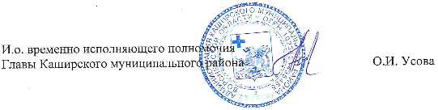

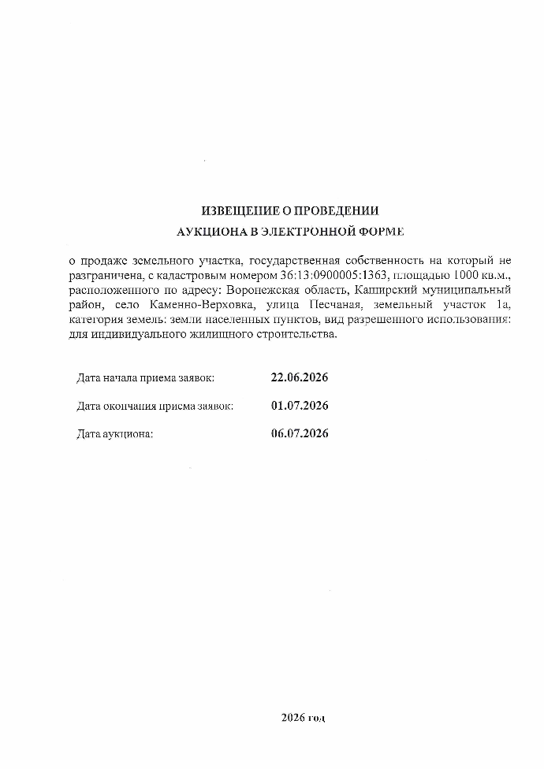

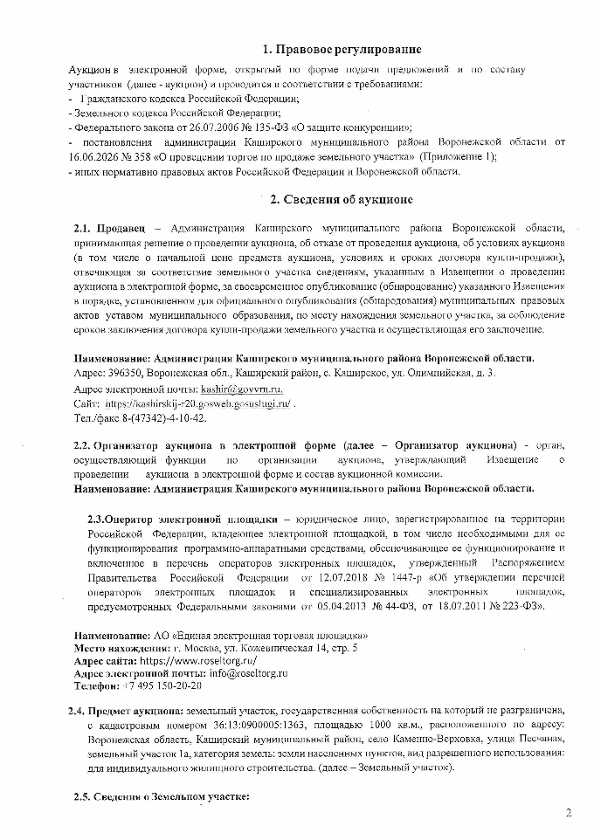

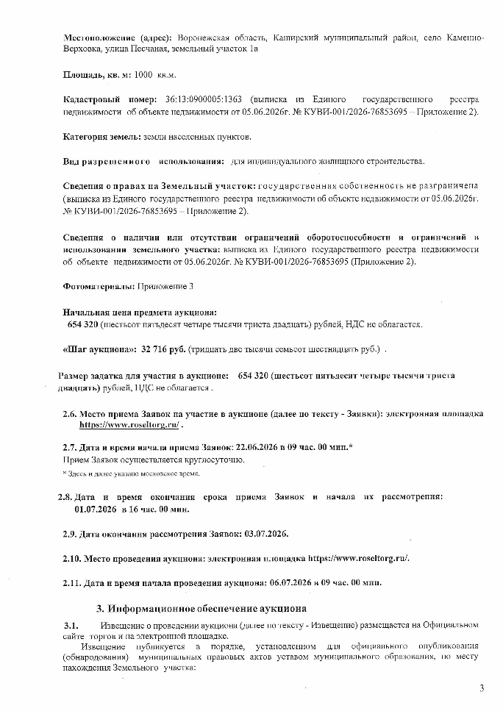

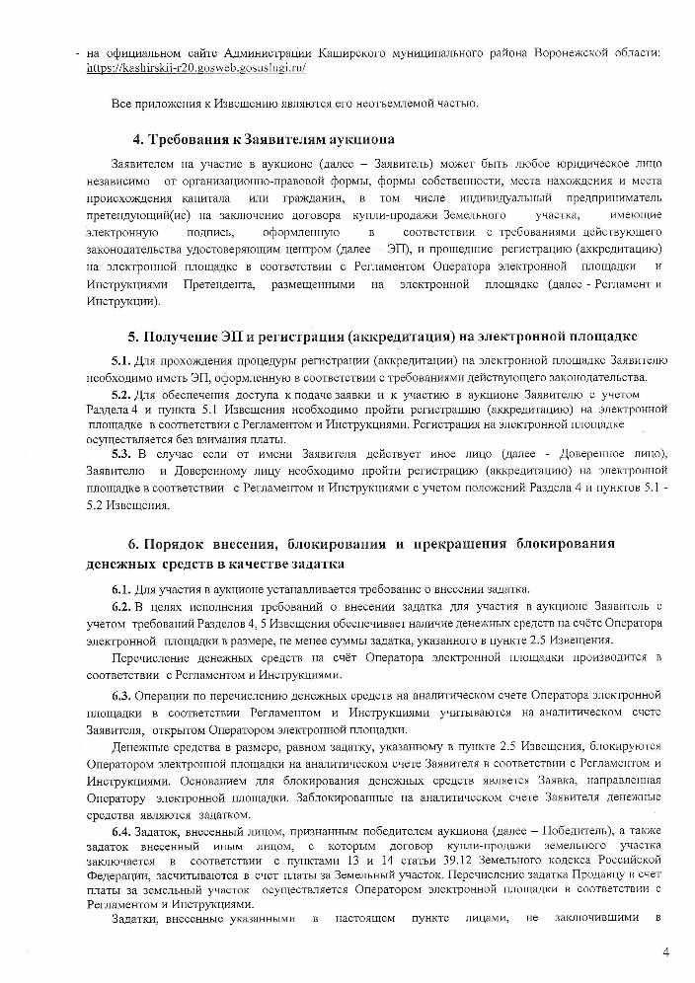

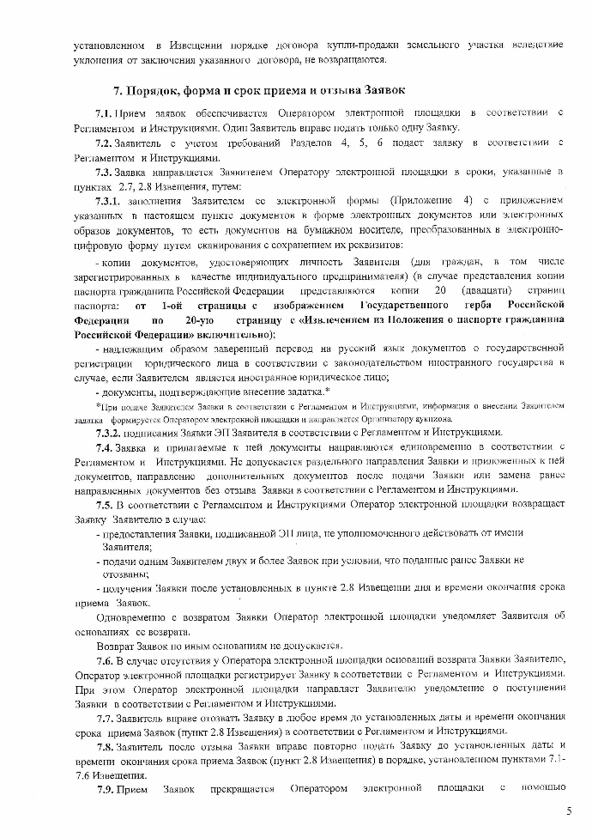

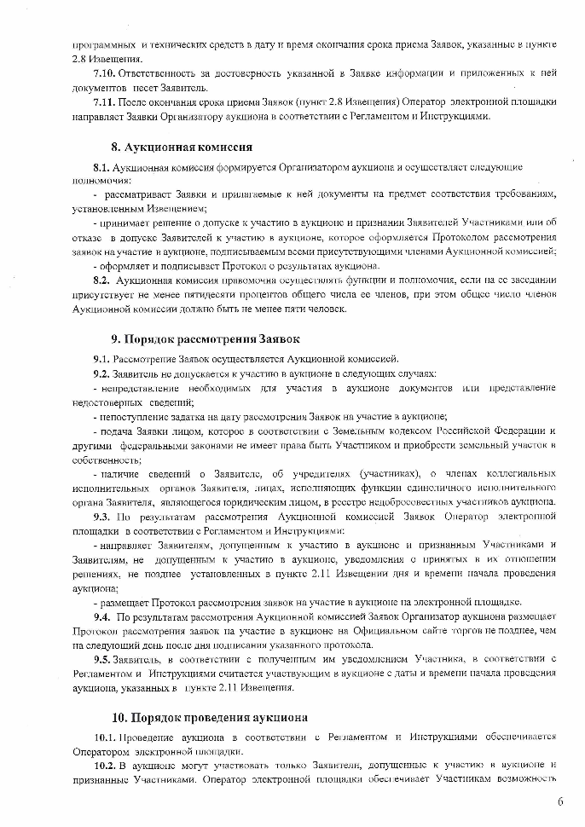

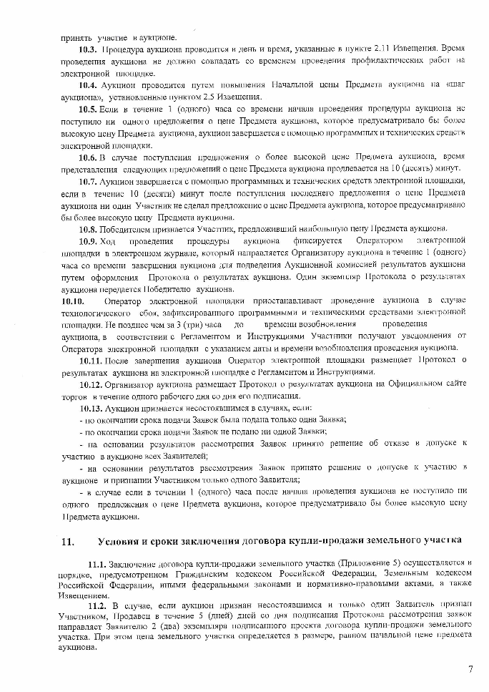

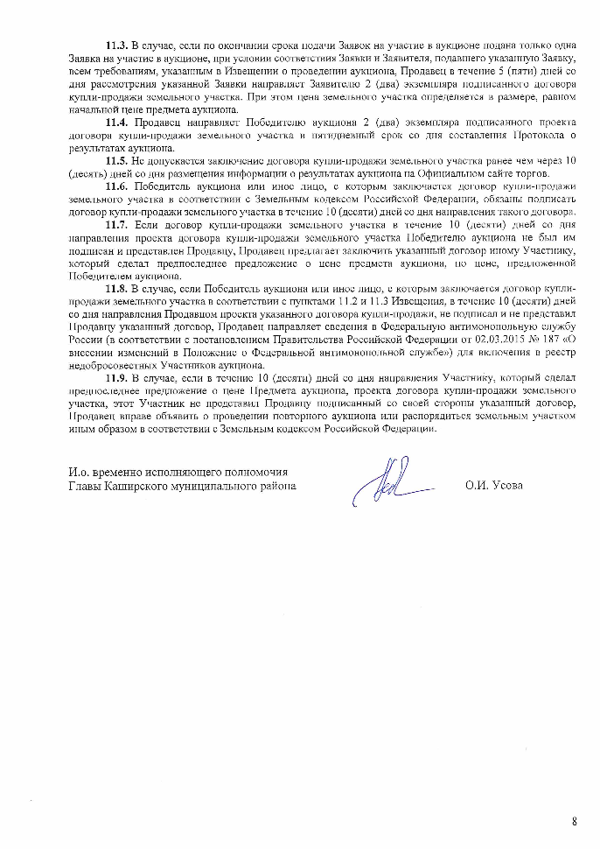

АДМИНИСТРАЦИЯ
КАШИРСКОГО МУНИЦИПАЛЬНОГО РАЙОНА
ВОРОНЕЖСКОЙ ОБЛАСТИ
ПОСТАНОВЛЕНИЕ

от 23.06.2026 г. № 383
с. Каширское

О решении об условиях приватизации
муниципального имущества

В соответствии с Федеральным законом от 21.12.2001 № 178-ФЗ «О приватизации государственного и муниципального имущества», с прогнозными планами (программами) приватизации муниципального имущества Каширского муниципального района Воронежской области на 2026 год и на плановый период 2027 и 2028 годов, утвержденными решением Совета народных депутатов Каширского муниципального района Воронежской области от 20.08.2025 № 248, от 17.04.2026 г. № 55 «О внесении изменений в решение Совета народных депутатов Каширского муниципального района Воронежской области от 20.08.2025 г. №248 «О прогнозных планах (программах) приватизации муниципального имущества Каширского муниципального района Воронежской области на 2026 год и на плановый период 2027 и 2028 годов» постановляю:
1. Утвердить условия продажи (приватизации) муниципального имущества:
1.1 Описание имущества, предназначенного к продаже:
- автобус для перевозки детей ПАЗ 32053-70, год изготовления 2010, идентификационный номер X1М3205СХА0005876, модель, № двигателя 523400 А1009715, кузов № Х1М3205СХА0005876, государственный регистрационный знак Н 552 ТН 36;
- ПАЗ 32054-12, номер двигателя 52450ВМ1000677, год изготовления 2021, идентификационный номер X1М3205АСМ0000552, инвентарный номер ВА0000000901, балансовая стоимость 2472993,34 (Два миллиона четыреста семьдесят две тысячи девятьсот девяносто три рубля) 34 копейки, остаточная стоимость 783 114,38 (семьсот восемьдесят три тысячи сто четырнадцать рублей) 38 копеек, регистрационный знак У 349 ЕР 136.
1.2. Собственник муниципального имущества: муниципальное образование - Каширский муниципальный район Воронежской области.
1.3. Способ приватизации (продажи) муниципального имущества: продажа муниципального имущества посредством публичного предложения в электронной форме, открытый по составу участников и открытый по форме подачи предложений о цене.
1.4. Установить начальную цену имущества равной его рыночной стоимости, определенной на основании отчета об оценке муниципального имущества, составленного в соответствии с Федеральным законом от 29.07.1998 № 135-ФЗ «Об оценочной деятельности в Российской Федерации».
1.5. Рассрочка платежа не предоставляется.
1.6. Форма платежа безналичная.
1.7. Организатор продажи АО «Единая электронная торговая площадка».
1.8. Сроки продажи муниципального имущества: 3 квартал 2026 г.
1.9. Распределение средств от продажи (приватизации имущества): все полученные средства за исключением НДС направляются в районный бюджет.
2. Контроль за исполнением настоящего постановления возложить на заместителя Главы Администрации М.Н. Новикову
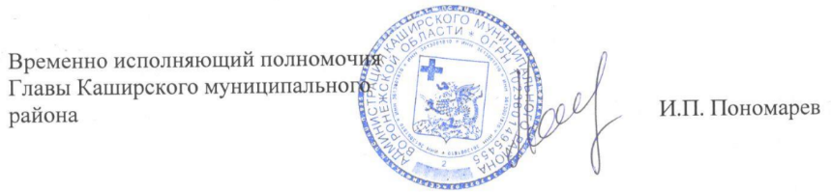

Воронежская область
Каширский муниципальный район

Заключение
о результатах публичных слушаний по проекту решения Совета народных депутатов Каширского муниципального района Воронежской области «О внесении изменений в Устав Каширского муниципального района Воронежской области»

Дата публичных слушаний - 29.06.2026 года.
Время проведения - 11.00.

Место проведения - большой зал заседаний Администрации Каширского муниципального района Воронежской области, с. Каширское, ул. Олимпийская, 3.
Инициатор публичных слушаний – Совет народных депутатов Каширского муниципального района Воронежской области.
Публичные слушания назначены - решением Совета народных депутатов Каширского муниципального района Воронежской области № 62 от 29.05.2026 года.
Сведения об опубликовании информационного сообщения о проведении публичных слушаний – официальное периодическое печатное средство массовой информации органов местного самоуправления Каширского муниципального района Воронежской области «Вестник муниципальных правовых актов Каширского муниципального района Воронежской области» № 11 (285) от 15.06.2026 года.
Тема: «О проекте решения Совета народных депутатов Каширского муниципального района Воронежской области «О внесении изменений в Устав Каширского муниципального района Воронежской области».
Решение Совета народных депутатов Каширского муниципального района Воронежской области от 29.05.2026 года № 62 «О проекте решения Совета народных депутатов Каширского муниципального района Воронежской области «О внесении изменений в Устав Каширского муниципального района Воронежской области» было опубликовано в официальном периодическом печатном средстве массовой информации органов местного самоуправления Каширского муниципального района Воронежской области «Вестник муниципальных правовых актов Каширского муниципального района Воронежской области» № 10 (284) от 29.05.2026 года.
С указанным решением можно было ознакомиться на официальных сайтах Администрации и Совета народных депутатов Каширского муниципального района Воронежской области в сети Интернет, а также в оргкомитете по подготовке и проведению публичных слушаний.
В результате обсуждения проекта изменений в Устав Каширского муниципального района Воронежской области, принятого решением Совета народных депутатов Каширского муниципального района Воронежской области от 29.05.2026 года № 62 «О проекте решения Совета народных депутатов Каширского муниципального района Воронежской области «О внесении изменений в Устав Каширского муниципального района Воронежской области» участники публичных слушаний отметили, что вносимые изменения в статьи в статьи 36, 37 и 44 Устава Каширского муниципального района Воронежской области полностью соответствуют статье 22 Федерального закона от 20.03.2025 года № 33-ФЗ «Об общих принципах организации местного самоуправления в единой системе публичной власти», статье 3 закона Воронежской области от 11.06.2025 № 83-ОЗ «О некоторых вопросах организации местного самоуправления в Воронежской области и признании утратившими силу отдельных законодательных актов Воронежской области», приложению № 1 к закону Воронежской области от 28.12.2007 № 175-ОЗ «О муниципальной службе в Воронежской области».
Обсудив проект изменений в Устав Каширского муниципального района Воронежской области участники публичных слушаний решили:
1. Одобрить изменения в Устав Каширского муниципального района Воронежской области, принятые решением Совета народных депутатов Каширского муниципального района Воронежской области от 29.05.2026 года № 62 «О проекте решения Совета народных депутатов Каширского муниципального района Воронежской области «О внесении изменений в Устав Каширского муниципального района Воронежской области».
2. Рекомендовать председателю Совета народных депутатов Каширского муниципального района А.П. Воронову внести проект изменений в Устав Каширского муниципального района Воронежской области, принятый решением Совета народных депутатов Каширского муниципального района Воронежской области от 29.05.2026 года № 62 «О проекте решения Совета народных депутатов Каширского муниципального района Воронежской области «О внесении изменений в Устав Каширского муниципального района Воронежской области» для рассмотрения в Совет народных депутатов Каширского муниципального района Воронежской области.
3. Опубликовать заключение публичных слушаний в официальном периодическом печатном средстве массовой информации органов местного самоуправления Каширского муниципального района Воронежской области «Вестник муниципальных правовых актов Каширского муниципального района Воронежской области» и разместить на официальных сайтах Администрации и Совета народных депутатов Каширского муниципального района Воронежской области в сети Интернет.

Ведущий публичных слушаний А.П. Воронов

Секретарь публичных слушаний О.С. Богданова

Учредители и издатели: Совет народных депутатов и администрация Каширского муниципального района Воронежской области
396350, Воронежская область, с. Каширское, ул. Олимпийская, 3
Тел. 8(47342)4-10-42, 4-14-67

Объем 31 усл. печ. л., Тираж 57; бесплатно
Дата выпуска – 30.06.2026

